**GEOMETRIE : LES QUADRILATERES**

1. **Rappel de cours : les quadrilatères**

Regarde la vidéo suivante afin de te remémorer ces notions. Tu dois également travailler le questionnaire correspondant de Mme Puech dans Quizlet.

<https://www.lumni.fr/video/le-quadrilatere-definition-et-vocabulaire>

**Ces rappels de cours doivent t’aider à remplir la Carte Mentale n°2 de Mme Puech.**

1. **Les quadrilatères : exercices**

**Exercice 1**

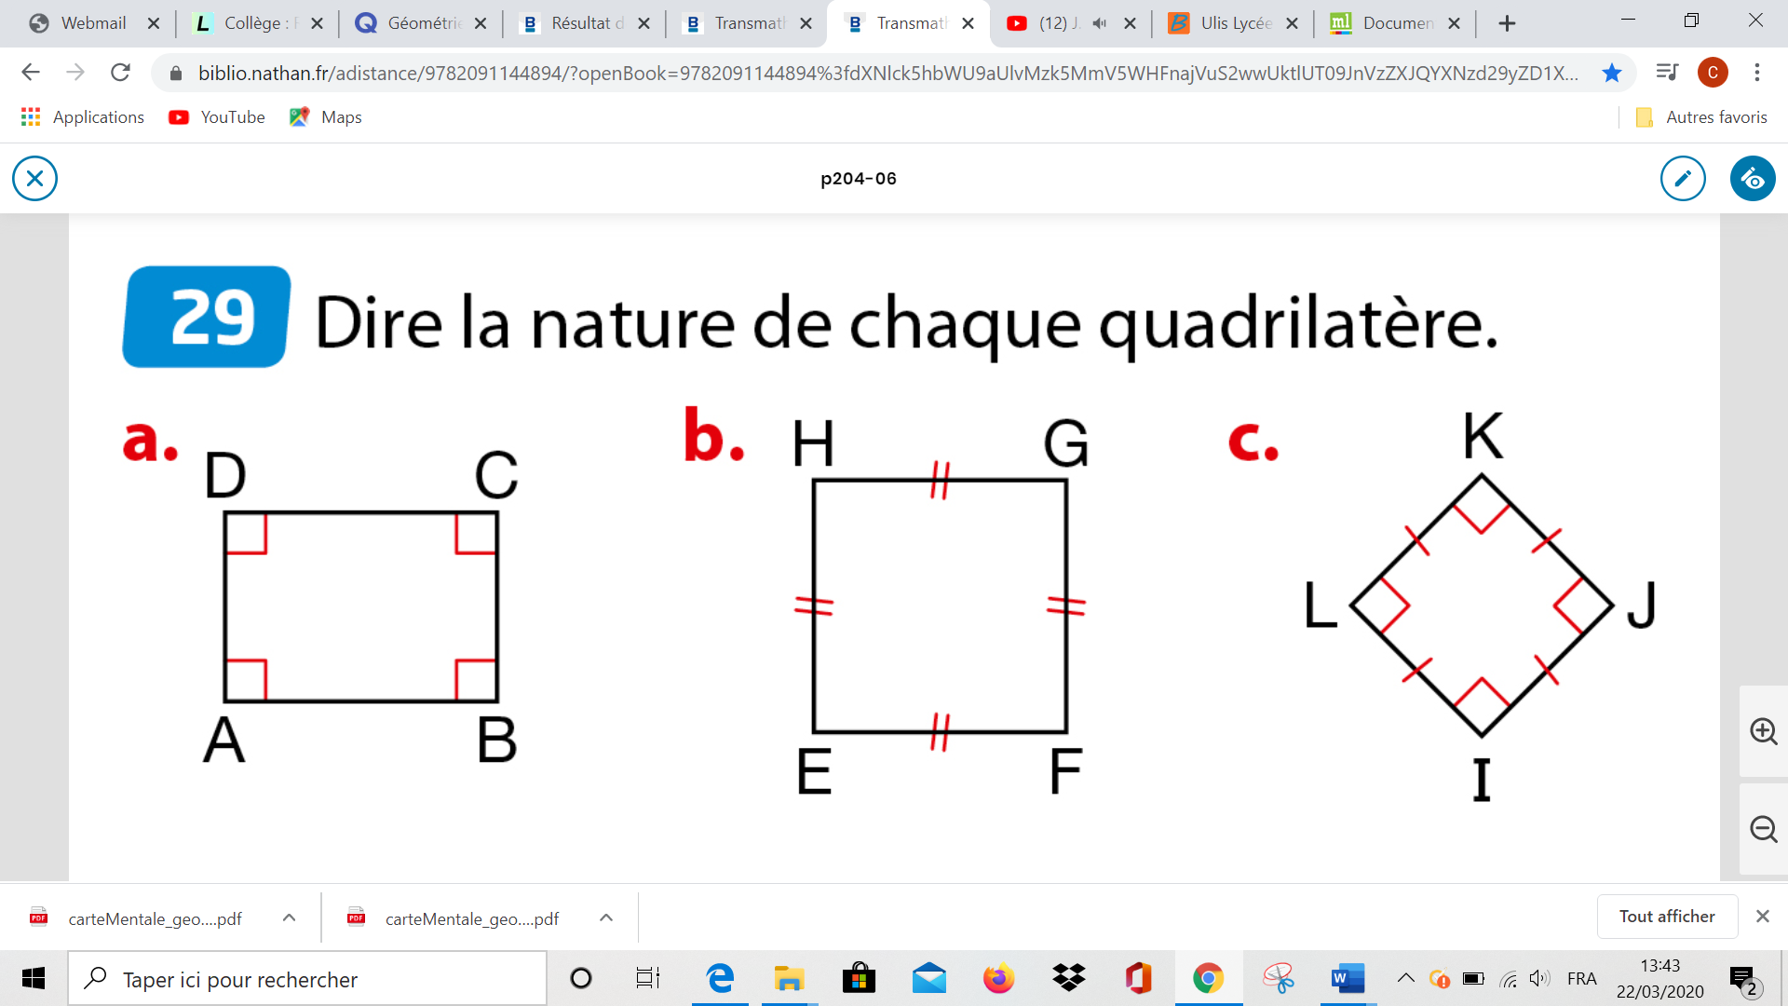

a…………………………….

b……………………………

c…………………………….

**Exercice 2**

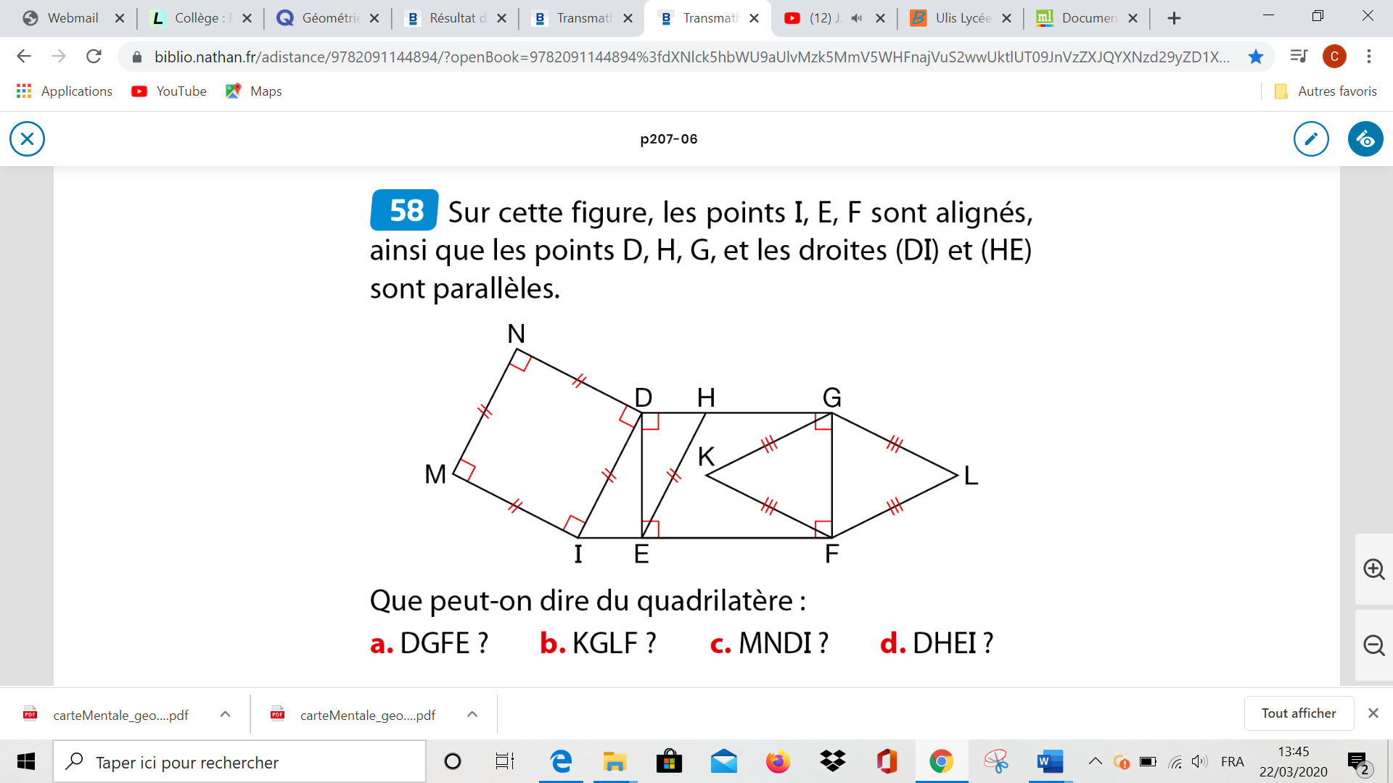

1. DGFE est un …………………………………. car ……………………………………………………
2. KGLF est un ……………………………………car …………………………………………………
3. MNDI est un …………………………………..car ……………………………………………………
4. DHEI est un ……………………………………..car …………………………………………………..

**Fin du devoir sur les quadrilatères**